北师大版（北京）八年级全册物理单元练习题：第五章 简单机械
一、选择题
1.下列工具在使用过程中属于省力杠杆的是（ ）
A. 镊子 B. 瓶起子 C. 定滑轮 D. 钓鱼竿
2.如下图所示的四种工具中，属于费力杠杆的是（ ）
A. 核桃钳 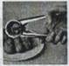 B. 钢丝钳 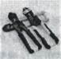 C. 起瓶器 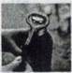 D. 镊子 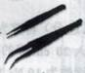
3.如右图所示，一根尺子将中点支起，两边挂上砝码，恰好平衡，在下列情况中，仍能保持平衡的是（ ）
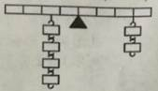
A. 左右两边砝码组向内移动一格 B. 左右两边砝码组各减少一个
C. 左右两边砝码组各减少一半 D. 左右两边砝码组向外移动一格
4.爱米将长为0.6m、质量可忽略不计的木棒搁在肩上，棒A端挂一个40N的物体，肩上支点O离A为0.2m，她用手压B端使木棒保持水平平衡，如图，爱米的重为500N，则此时（ ）
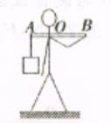
A. 木棒属于省力杠杆 B. 手压木棒的压力大小为80N
C. 肩对木棒的支持力大小为40N D. 人对地面的压力大小为500N
5.在探究杠杆平衡条件的实验中，多次改变力和力臂的大小主要是为了（ ）
A. 减小摩擦 B. 使每组数据更准确
C. 多次测量取平均值减小误差 D. 获取多组实验数据归纳出物理规律
6.如图是研究杠杆平衡条件的实验装置，要想使杠杆平衡，A处钩码应挂（ ）

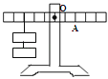
A. 1个 B. 2个 C. 3个 D. 6个
7.同学们利用如图所示的装置探究“杠杆平衡条件”时，调整完毕后，在杠杆两侧分别挂上不同个数的钩码，调节钩码的位置使杠杆在水平位置平衡，经过多次这样的实验后得出结论：动力×支点到动力作用点的距离=阻力×支点到阻力作用点的距离．下列操作中，能帮助他得出正确结论的是（ ）

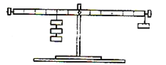​
A. 去掉一侧钩码，换用弹簧测力计竖直向下拉
B. 去掉一侧钩码，换用弹簧测力计斜向下拉
C. 去掉一侧钩码，换用弹簧测力计竖直向上拉
D. 增加钩码个数，再多次实验使结论更具普遍性
8.下列工具在使用时，既能省力，又能够改变力的方向的是（ ）
A. 托盘天平 B. 定滑轮 C. 动滑轮 D. 滑轮组
9.如图所示，绳与滑轮的质量及滑轮转动时的摩擦均不计，向上拉绳的力F是9N．由此可知( )
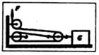
A. 物重是27N B. 物重是18N C. 物体受到的摩擦力是27N D. 物体受到的摩擦力是18N
10.下列关于简单机械的说法正确的是（ ）
A. 利用斜面运送货物虽然省力但是费了距离
B. 使用定滑轮既可以省力还可以改变力的方向
C. 通过改进可以制造出既省力又省距离的杠杆
D. 适当改变滑轮组的绕法可以达到既省力又省功的目的
11.升国旗的旗杆顶上有个重要的装置是（ ）
A. 省力杠杆 B. 定滑轮 C. 动滑轮 D. 滑轮组
12.如图所示，在一水平地面上，木箱重400N，受到的摩擦力为200N，用力F拉动木箱使它匀速直线运动了3m（不计滑轮重及绳与滑轮间的摩擦），下列说法正确的是（ ）
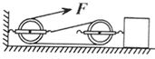
A. 拉力F的大小为400N B. 拉力F的大小为200N C. 绳自由端移动了6m D. 绳自由端移动了9m
二、填空题
13.如图所示，人在踮起脚时，人脚可以看成一个杠杆，其支点是 ________填“脚后跟”或“脚掌与地面接触的地方”)，这是一个________杠杆。
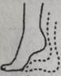
14.如图是自行车手闸示意图，手闸是一个简单机械，这种简单机械的名称是________，在使用手闸的过程中达到________（省力/省距离）的目的，使用该机械当图中手对车闸的作用力F=10N时，刹车拉线受到力的大小为________N。
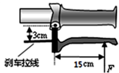
15.如图所示，轻质杠杆OA中点悬挂一重物，在A端施加一竖直向上的力F，杠杆在水平位置平衡，保持F的方向不变，将杠杆从A位置匀速提升到B位置的过程中，力F的力臂将________，力F将________（选填“变大”、“变小”或“不变”）。
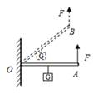
16.如图所示，是生活中常见的杆秤，已知该秤砣上标注的质量为100g，提纽与货物挂钩OA间距为5cm，某次称量中，当移动秤砣到距提纽O点25 cm的B点时，秤杆水平静止，则被测物体的质量________kg。若由于秤砣有缺损，测量值________真实值。（选填“大于”、“小于”或“等于”）
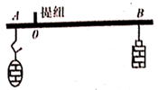
17.在“研究杠杆平衡的条件”实验中，先把杠杆支在支架上，通过调节________，使杠杆在水平位置平衡．当左侧钩码处于图所示A位置时，应将右侧的钩码向________移动（选填“左”或“右”），可使杠杆在水平位置平衡．
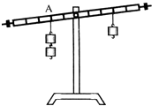
18.在“探究杠杆平衡条件”的实验中，应先调节杠杆两端的平衡螺母，使杠杆在________位置平衡，这样做是为了便于测量________；如发现杠杆左端偏高，右是可将右端的平衡螺母向________调节，或将左端的平衡螺母向________调节．
19.学校升旗仪式上，当升旗手缓缓向下拉绳子时，旗子就会徐徐上升，这是由于旗杆顶部有个________滑轮，它能改变力的方向，但________（选填“能“或”不能“）省力。
20.一辆小汽车陷进了泥潭，司机按如图所示的甲、乙两种方式安装滑轮，均可能将小汽车从泥潭中拉出。你认为图甲方式中滑轮的作用是________；如按乙方式，人拉绳子移动了0.6 m，那么小汽车被拉动了________ m。
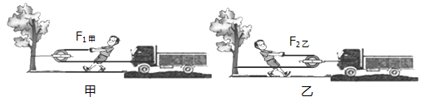
21.小明通过仔细观察，发现简单机械在生活中有很多实际应用，如：指甲钳、剪刀、钥匙等。将如图所示的钥匙插入锁孔转动开锁时，钥匙就相当于一个________ （选填“杠杆”、 “滑轮”或“轮轴”），属于________ （选填“省力”或“费力”）机械。
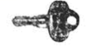
22.如图所示，物体甲和乙所受重力都为160N，滑轮重力及摩擦忽略不计，当用力分别匀速提起物体甲和物体乙时，F_{甲}为________ N，F_{乙}为________ N。
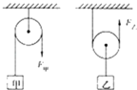
三、实验探究题
23.小明进行“探究杠杆平衡条件”的实验。每个钩码都完全相同。实验前，小明通过调节杠杆两端的平衡螺母使杠杆在水平位置平衡，消除了杠杆自重对实验的影响。
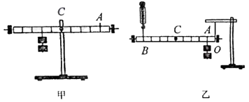
（1）当杠杆在水平位置平衡后，在实验中就可以方便测量________。
（2）要使图甲中杠杆水平平衡，应在A处挂________个钩码。
（3）若在图甲A处挂完钩码平衡后，将左右两侧所挂钩码分别向左和向右移动一个格，则杠杆将________（选填“继续平衡”、“向左倾斜”或“向右倾斜”）。
（4）小明改变实验方法，如图乙所示，重心C点不再是支点，并在A点仍挂两个钩码，对杠杆的拉力为F_{A} ， 用校过零的弹簧测力计正确地测出B点使杠杆水平平衡时的拉力F_{B} ， 则F_{B}•L_{OB}________F_{A}•L_{OA}（选填“>”“=”或“<”）。
四、综合题
24.杠杆调节平衡后，将两个体积相同的重物分别挂在杠杆两侧的A、B处，杠杆仍然平衡，如图所示。
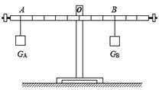
（1）由图可知，杠杆A、B处受到的力的力臂 L_{A}________L_{B} ， 则G_{A}________G_{B}；(两空皆选填“>、<、=”）
（2）若将两重物同时浸没在水中，则两重物受到的浮力F_{A} ________F_{B} (选填“>、<、=”）。则杠杆是否保持平衡？答：________。若保持平衡，请说出理由，若不能保持平衡，请说出哪端，答：________。
25.在生产、生活中，人们会用到轮轴，轮轴由具有公共转轴的轮子和轴构成。
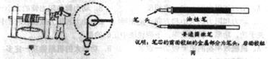
（1）辘轳就是轮轴的一种，它的侧面图如图甲所示，辘轳也可以看成是杠杆的变形，辘轳绕着转动的轴心就是支点，辘轳的把手转动一圈就是如图甲所示的轮，作用在把手上的力为动力F₁ ， 并筒对轴向下的拉力是阻力F₂ ， 请在辘轳的侧面图乙上画出辘轳的杠杆示意图。通过示意图可以发现辘轳是 ________ 杠杆。
（2）动手探究：选用身边的器材探究轮轴的特点完成实验，如：圆珠笔芯(可以选用油性笔笔芯或普通圆珠笔笔芯，如图丙所示)，若手头没有圆珠笔芯也可以选用其它一头粗一头细的笔代替。该实验不考虑摩擦力不同对结果的影响。笔头部分油性笔笔芯普通圆珠笔笔芯说明：笔芯的前面较细的金属部分为笔头，后面较粗的塑料管为笔管。
①左手捏紧笔头，右手旋转笔管，则左手________ (填“容易”或“不容易”)使笔头部分保持不被旋转。
②左手捏紧笔管，右手旋转笔头，则左手________(填“容易”或“不容易”)使笔管部分保持不被旋转。
③当笔管转动一圈，笔头也转动一圈，由于笔头的直径小于笔管的直径，所以捏住笔管的手比捏住笔头的手________(填“省”或“费”)距离。
④根据以上实验，圆珠笔芯也相当于轮轴，笔管相当于________（填“轮”或“轴”），所以使用轮轴时，当轮带动轴，则力，但________力，但________距离。
（3）通过以上学习，判断如图所示哪些不是轮轴的实例 。
A. 螺丝刀 B. 方向盘 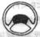 C. 扳手 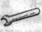 D. 半角锤 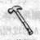

参考答案
一、选择题
1. B 2. D 3. C 4. A 5. D 6. C 7.B 8. D 9. C 10. A 11. B 12. C
二、填空题
13. 脚掌与地面接触的地方；省力
14. 杠杆；省力；50
15. 变小；不变
16. 0.5；大于
17.平衡螺母；右
18. 水平；力臂；左；左
19. 定；不能
20. 改变力的方向 ；0.3
21. 轮轴（或杠杆）；省力
22. 160；80
三、实验探究题
23. （1）力臂（2）1（3）向左倾斜（4）>
四、综合题
24. （1）>；<
（2）=；杠杆不能平衡；杠杆右端下沉
25. （1）杠杆示意图(略)省力
（2）不容易；容易；费；轮；省；费
（3）D

